Тест по литературному чтению 1 класс

Тест по литературному чтению 1 класс.
Итоговый за год
Цель: проверка умений работы с текстом
Предложены следующие задания к тексту:
Выполняя тестовые задания, ученик должен выбрать верное или неверное утверждение из предложенных в таблице.
Подчеркни, какое название больше всего подходит к рассказу
Найди в тексте слова, близкие по смыслу данным
Дополни предложения.

Подходит для всех УМК

Прочти текст.
………………………………………..
Рольф Каука
Домашних кур человек начал разводить более четырех тысяч лет назад. Куры несут яйца, мясо их идет в пищу, да и перья не пропадают: ими набивают подушки и перины. Одна несушка может снести триста яиц в год. Весной из яиц вылупляются маленькие золотистые цыплята. Едят куры траву, червяков, насекомых. Оперение петуха ярче, чем у курочек. Острые шпоры служат ему оружием, когда он бьется с соперниками. Спят куры на насесте в курятнике. Первыми просыпаются петухи и громким криком будят птичий двор.
Заполни таблицу.
Отметь высказывания | Верно  + | Неверно  -
1.Куры несут яйца

2.Перьями набивают подушки и перины.

3.Одна несушка может снести сто яиц в год.

4.Куры едят траву,червяков, насекомых.

5.Оперение курицы ярче, чем у петуха.

6.Острые шпоры служат петуху оружием, когда он бьется с соперниками.
7.Спят куры на насесте в коровнике.

8.Первыми просыпаются куры.

9.Петухи громким криком будят птичий двор.

2.Подчеркни, какое название больше всего подойдёт к рассказу:
- Петух и курица.
- Курица и цыплята.
- Будильник.

3.Кто автор данного рассказа?
.....................................................................................................................
4.Найди в тексте слова, близкие по смыслу данным:
дерётся- ………………………………………………………….
кушают- …………………………………………………………
встают-……………………………………………………………
дремлют-…………………………………………………………
жёлтые-……………………………………………………………

5.Дополни предложения.
……………………. шпоры служат ему оружием, когда он бьется с соперниками.
Спят куры на насесте в…………………………………………..

Фамилия…………………………..имя…………………………………………..
Набрал баллов ……………/ 18
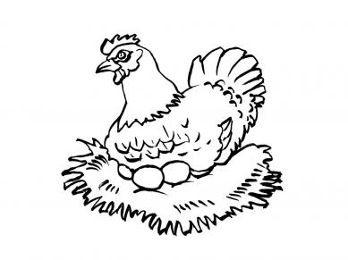

Ответы.
1.Верные утверждения: 1,2,4,6,9
Неверные утверждения: 3,5,7,8
2. Петух и курица.
3. Рольф Каука
4. дерётся- бьётся
кушают- едят
встают- просыпаются
дремлют- спят
жёлтые- золотистые
5 Острые шпоры служат ему оружием, когда он бьется с соперниками.
Спят куры на насесте в курятнике

